中医药网站配置搭建说明
github 的账号是gaotmbj@gmail.com授权登录用户名是bluehawkuk，vercel是github授权登录。
一、 使用到的工具、App 与配置环境
- 操作系统与终端：
  - Windows 11 + PowerShell：用于全流程命令执行、环境配置、本地服务调试与 Git 版本管理。
- 核心开发环境与运行时：
  - Node.js & npm：驱动前端项目的依赖管理和静态构建。
  - Python 3：用于文本批量处理、数据清洗校验、多语言中英词表深度对齐与自动化脚本编写。
- 前端核心技术栈：
  - Astro (v7)：以内容为核心的现代静态站点生成器（SSG），零运行时 JavaScript 架构带来极高首屏性能。
  - Vite & Rolldown：极速底层构建工具与打包器，负责热更新与静态产物编译。
- 版本控制与部署托管平台：
  - Git：本地代码版本控制。
  - GitHub：远端仓库托管（tcm-global 仓库）。
  - Vercel：全球边缘加速托管平台，与 GitHub 仓库无缝绑定，实现 git push 自动 CI/CD 构建与上线。
二、 系统技术架构
本站采用了“静态优先（Static-First）+ 本地单数据源驱动（Single Source of Truth）”的轻量现代 Web 架构：
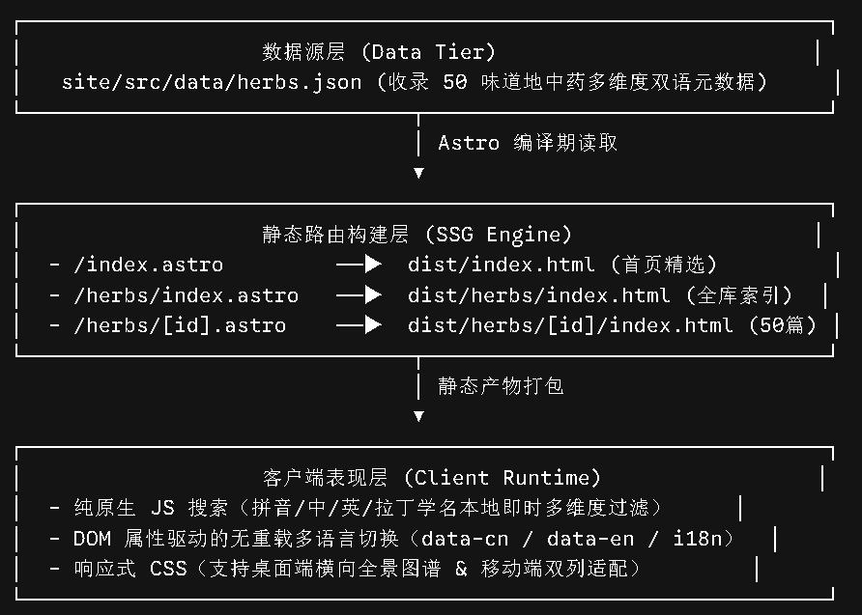
- 数据驱动：全部药材的名称、性味归经、剂量、现代药理、化学成分、经典配伍与 PubMed 实证研究均以规整的 JSON 维护在本地，不依赖外部数据库，加载速度达到极限。
- 文件即路由：利用 Astro 的动态参数路由 [id].astro 配合 getStaticPaths()，在构建阶段一次性生成 52 个独立的 HTML 文件，具备完美的 SEO 抓取能力与零服务器维护成本。
三、 完整编写与迭代过程
- 底层数据架构设计与采编：
  - 收集整理了 50 味经典中药的基原形态、四气五味、归经功效、规范剂量等结构化数据；
  - 补充现代药理研究、天然产物化学单体（Monoterpenes, Saponins, Flavonoids 等）及经典方剂组合，建立完整的结构化数据库 herbs.json。
- 核心界面与组件开发：
  - 首页 (index.astro)：设计国风中药陈列 Hero Banner、精选经典药材网格及 PubMed 统计概览。
  - 全部药材索引页 (herbs/index.astro)：支持即时搜索与 50 味中药网格罗列。
  - 药物详情页 ([id].astro)：构建包括基原信息、常用剂量、现代药理机制、化学单体胶囊、经典古方配伍在内的全景图谱。
- 关键技术攻关与排错：
  - Unicode 编译报错清除：排查并消除了客户端 JS 模板字符串拼接中引起的 Vite 编译器转义异常，用标准化字符串赋值规范模板。
  - 动态路由与嵌套跳转修复：规范静态超链接格式为 /herbs/${h.id}/，并通过 pointer-events: none 阻断子元素事件冒泡，杜绝了点击卡片回弹到索引页的路由回环问题。
  - 专业药典级全量英文化清洗：
    - 编写深度 Python 自动化清洗脚本，覆盖特殊煎服法、临床生熟异用辨析等非标用法；
    - 建立覆盖 500+ 佐使中药、天然产物化学单体和古方简称的专业映射词典，通过严格的零汉字正则扫描机制，消除了全站英文模式下的中文字符残留。
- 部署上线与持续交付：
  - 通过 Git 提交至 GitHub，由 Vercel 自动捕获 Webhook 完成边缘 CDN 静态部署，实现秒级打开与全球极速访问。

